Hymn
My Father Watches Over Me
Piano Sheet Music / Guitar Sheet Music
聖歌
天父必看顧我
鋼琴樂譜 / 簡譜 / 吉他樂譜

風火網頁 Webpage: https://www.feng-huo.ch/
Date: October 17, 2021

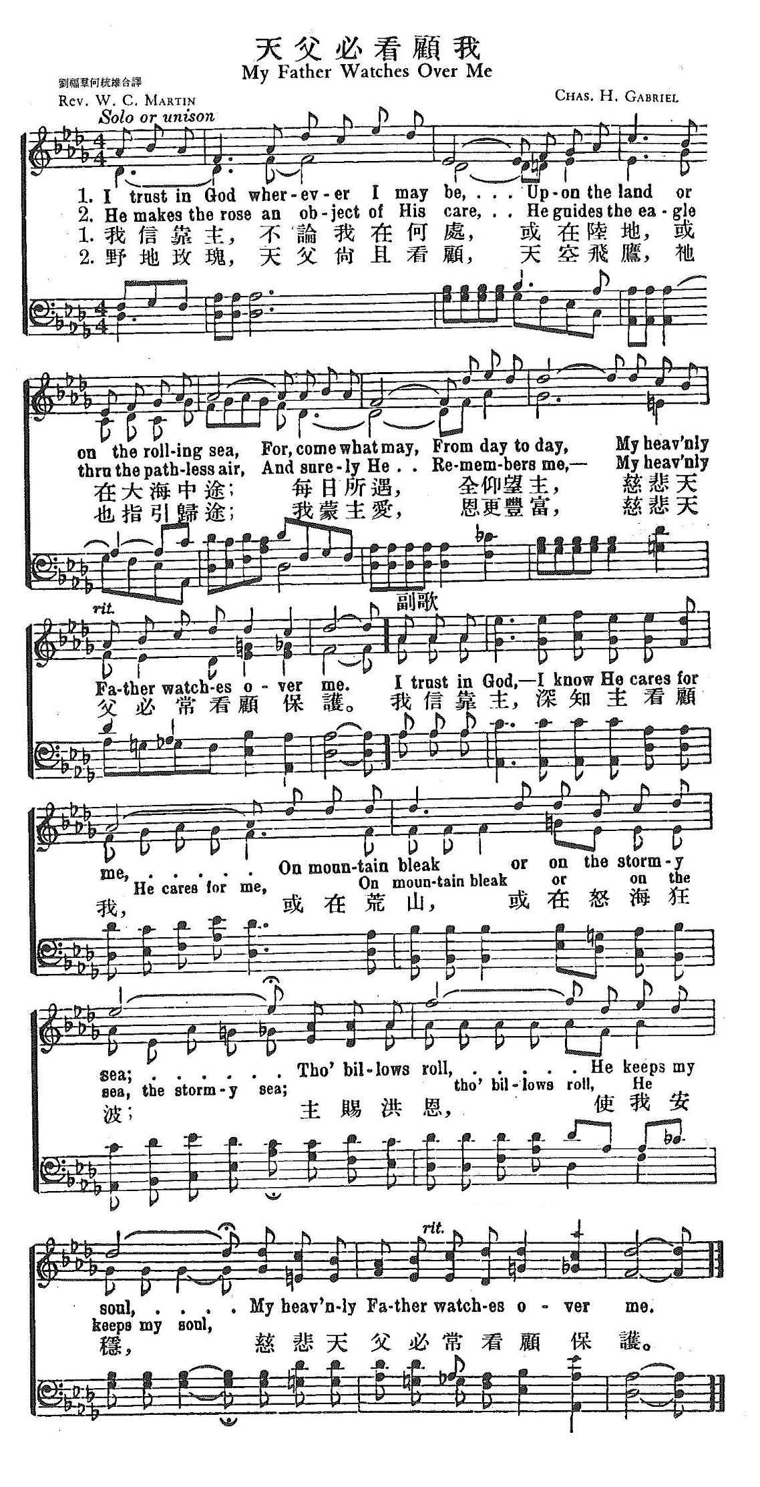
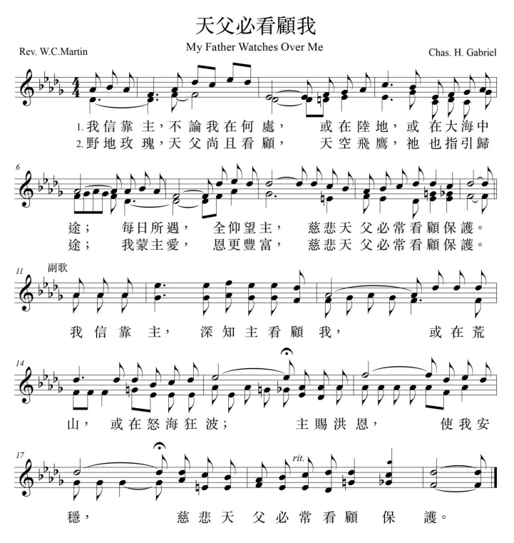

天父必看顧我 My Father Watches Over Me
曲：Charles Hutchinson Gabriel
詞：William Clark Martin
譯：劉福群、何統雄
我信靠主，不論我往何處，或在陸地，或在大海中途；
每日所遇，全仰望主，慈悲天父必常看顧保護。
我信靠主，深知主看顧我，或在荒山，或在怒海狂波；
主賜洪恩，使我安穩，慈悲天父必常看顧保護。
野地玫瑰，天父尚且看顧，天空飛鷹，祂也指引歸途；
我蒙主愛，恩更豐富，慈悲天父必常看顧保護。（副歌）
我信靠主，深知主看顧我，或在荒山，或在怒海狂波；
主賜洪恩，使我安穩，慈悲天父必常看顧保護。

